Урок №11
Тема: Прикладное обеспечение компьютера
Цель: изучить классификацию прикладного обеспечения, сформировать представление о различиях системного и прикладного ПО,
овладеть навыками работы в приложених, совершенствовать умения работы в графическом приложении.
Опорные понятия и термины: приложения, виды приложения для работы с разными видами информации.
Ход урока:
- Проверка знаний.
Самостоятельная работа: Морской бой (см. приложение к уроку)

2. Актуализация знаний: Слайд Программное ПО
Заполнить пустые элементы схемы.
Кто может сформулировать тему сегодняшнего урока?
На какие основные вопросы мы должны сегодня ответить?
Что такое приложения. Для чего нужны приложения? Как устанавливать приложения? Какие бывают приложения?
- Объяснение нового материала
Тема урока «Прикладное ПО или приложения»

Работа с учебником: стр. 44 п. 1.5.2.
Прочитать определение, выделить ключевые слова, записать приложения, которые обрабатывают указанные виды информации.

На какие вопросы мы ответили? (ответы детей)

Классификация ППО. Работа с учебником стр. 39. рис. 1.39
На основе таблицы подчеркнуть в списке:
приложения общего назначения
приложения специального назначения
игры
программы для обучения

Как называются программы, оставшиеся не подчеркнутые?

Работа по вариантам
Давайте определим, чем же отличается операционная система и приложение.
1 вариант выписывает характеристики ОС
2 вариант – характеристики ППО

Домашнее задание:
п. 1.5.2.
Составить схему программного обеспечения компьютера «Моя мечта»

Практическая работа:
Работа в графическом редакторе Paint.net
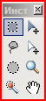
Работа с функцией PrtSc.

- Запустить программу Калькулятор.
- Нажмите клавишу Prt Sc (она снимает изображение с экрана монитора)
- Запустите Paint.net
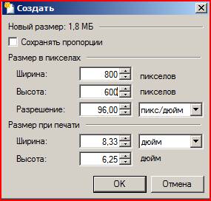
- На панели меню выбрать Вставка – новый слой. В появившемся диалогом окне выбрать Изменить размер окна.
- Снятая картинка загружается в Paint.net/
- На панели инструментов выбрать инструмент «Выделение».
- Выделить программу Калькулятор. При этом область выделения отмечается другим цветом.
- На панели меню выбрать Изображение – Обрезать по выделению.

- Создать новый документ Файл – Создать. В появившемся диалогом окне убрать галочку «Сохранять пропорции», задать размер в пикселях: по ширине – 800, по высоте – 600. Нажать ОК
- На новой странице ввести текст при помощи инструмента Текст.
- Ввести текст вверху страницы «Приложения общего назначения»
- Применить к введенному тексту формат:
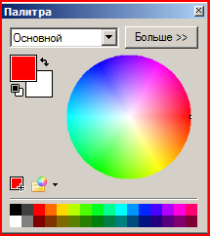
Шрифт Times New Roman 20, выравнивание –по ширине
- Задать цвет тексту Красный, используя окно – Палитра.

- Активировать в верхней правой части документ с изображением Калькулятора.
- Выделить изображение, используя инструмент Выделение.
- На панели меню выбрать Правка – копировать.
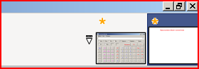
- Активировать в верхней правой части документ с текстом.
- На панели меню выбрать Правка – Вставить как новый слой.
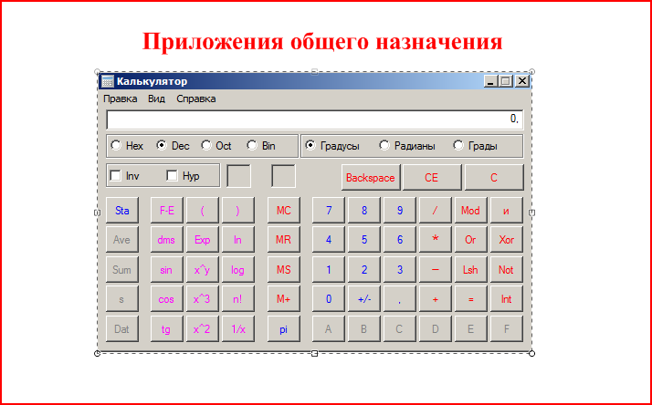
- Удерживая левую кнопку мыши перетащить изображение в центр листа. По желанию можно его уменьшить или увеличить.

- Сохранить изображение в своей папке, выбрав на панели меню Файл – Сохранить как…
В появившемся диалогом окне указать путь к своей папке, задать имя документа Прикладное ПО, задать формат – .JPEG.
